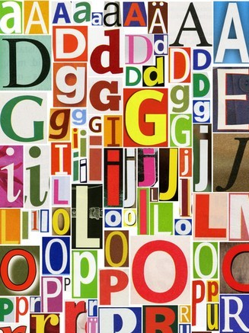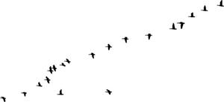



**Wir wünschen eine schöne Adventszeit und viel Spaß beim Rätseln!**

**SprachSpiele-Projekt**

1. **Ein Kartenspiel ?**
2. **Nachtaktives Tier?**
3. **Wer züchtet Bienen?**
4. **Was mögen Kinder?**
5. **Was hat ein Tintenfisch?**
6. **Wer lebt im Himmel?**
7. **Ich, du, er, sie……?**

**Quietjes e. V. – Initiative zur Förderung freier Kunst-, Kultur- , und Bildungsprojekte im ländlichen Raum**

|  |  |  |  |  |  |  |  |  |  |  |  |  |  |
| --- | --- | --- | --- | --- | --- | --- | --- | --- | --- | --- | --- | --- | --- |
|  |  |  |  |  |  | 1. |  |  |  |  |  |  |  |
|  |  |  |  |  |  | 2. |  |  |  |  |  |  |  |
|  |  |  |  |  |  | 3. |  |  |  |  |  |  |  |
|  |  |  |  |  |  | 4. |  |  |  |  |  |  |  |
|  |  |  |  |  |  | 5. |  |  |  |  |  |  |  |
|  |  |  |  |  |  | **J** |  |  |  |  |  |  |  |
|  |  |  |  |  |  | 6. |  |  |  |  |  |  |  |
|  |  |  |  |  |  | 7. |  |  |  |  |  |  |  |
|  |  |  |  |  |  |  |  |  |  |  |  |  |  |

